
Міністерство освіти і науки України
Національний технічний університет України
“Київський політехнічний інститут імені Ігоря Сікорського”
Факультет інформатики та обчислювальної техніки
Кафедра інформатики та програмної інженерії

Комп’ютерний практикум №4
Моделювання систем
Тема: Оцінка точності та складності алгоритму імітації

Виконав Перевірила:
студент групи ІП-11: Дифучина О. Ю.
Боровков І.І.

Київ 2024
Зміст
1 Мета комп’ютерного практикуму 6
2 Завдання 7
3 Виконання 8
3.1 Послідовна модель 8
3.2 Теоретична оцінка складності 11
3.3 Розгалужена модель 12
3.4 Комплексна модель 12
Висновок 13
ДОДАТОК А ТЕКСТИ ПРОГРАМНОГО КОДУ 14

Мета комп’ютерного практикуму
Розробити та дослідити модель масового обслуговування, оцінити точність та складність алгоритму імітації експериментально та теоретично, а також проаналізувати вплив зміни структури мережі на результати.

Завдання
- Розробити модель масового обслуговування, яка складається з N систем масового обслуговування. Число N є параметром моделі. Кількість подій в моделі оцінюється числом N+1. 20 балів.
- Виконати експериментальну оцінку складності алгоритму імітації мережі масового обслуговування. Для цього виконайте серію експериментів, в якій спостерігається збільшення часу обчислення алгоритму імітації при збільшенні кількості подій в моделі. 40 балів.
- Виконати теоретичну оцінку складності побудованого алгоритму імітації. 30 балів.
- Повторіть експеримент при зміні структури мережі масового обслуговування. 10 балів.

Виконання

Послідовна модель
Побудуємо модель, яка складається з 50-ти послідовних процесів. Протестуємо її із часом симуляції від 10000 до 100000.
На рисунку 3.1 розглянемо залежність реального часу виконання до часу симуляції.
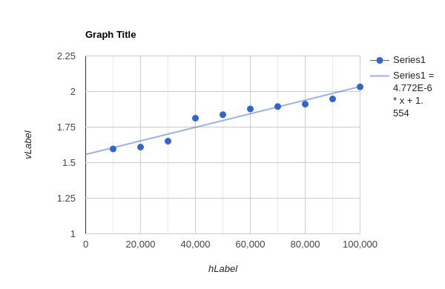
Рисунок 3.1 — Графік залежності реального часу виконання до часу симуляції для послідовної моделі

Теоретична оцінка складності
Кількість ітерацій напряму залежить від 3 параметрів: загального часу моделювання (T), частоті «зупинок» моделі (q) і кількості блоків (N). Частоту зупинок можна грубо оцінити, як значення затримки в блоці, що генерує нові події. Тоді T/q — кількість «зупинок» моделі, де під час кожної такої зупинки відбувається N ітерацій. Таким чином складність алгоритму — O(T/q*N). При сталому значенні інших змінних ця складність зводиться до простого O(n), тобто є лінійною.

. Розгалужена модель
На рисунку 3.2 розглянемо графік для розгалуженої моделі. Модель складається з 10 процесів. У кожному процесі ще по два дочірні процеси.
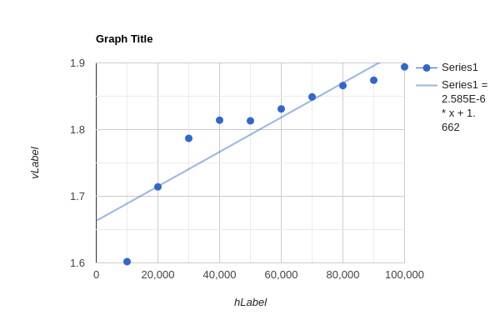
Рисунок 3.2 — Графік залежності реального часу виконання до часу симуляції для розгалуженої моделі
Бачимо, що залежність також лінійна.

Комплексна модель
Наразі нехай маємо 10 процесів, у кожному з них ще по два дочірні процесі. Кожен дочірній процес це 50 послідовних процесів. На рисунку 3.3 розглянемо графік залежності.
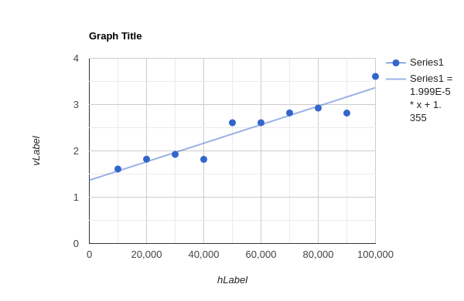

Рисунок 3.3— Графік залежності реального часу виконання до часу симуляції для комплексної моделі
Бачимо, що залежність також лінійна.

Висновок
У ході виконання лабораторної роботи було розроблено та досліджено модель масового обслуговування, проведено оцінку точності та складності алгоритму імітації.

